AP1552-O scheda creata il 19 maggio 2023
Descrizione bibliografica
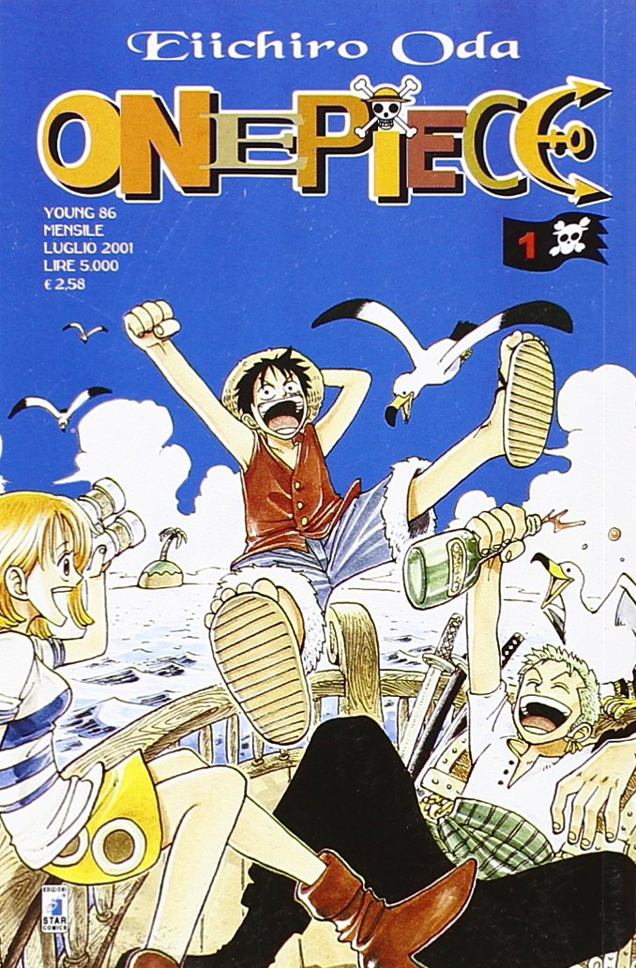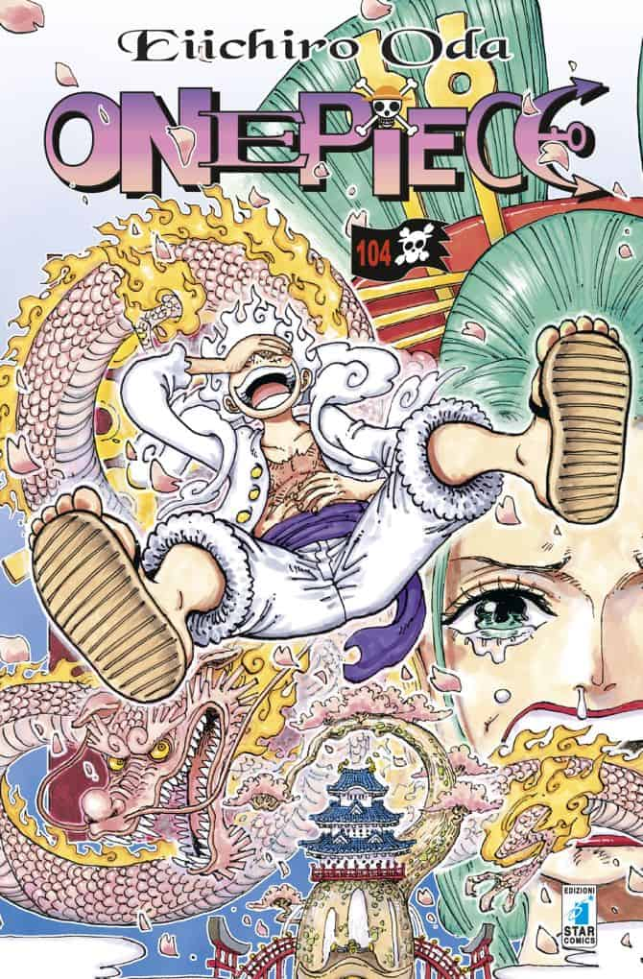
*One piece. - [Ed. italiana]. - 1 (luglio 2001)- . - Bosco (PG) : Star Comics, 2001- . - volumi : fumetti b/n ; 18 cm. ((Mensile; poi trimestrale. - Dal n. 10 (2002) viene aggiunto il sottotitolo: all'arrembaggio. - ACNP PT03214214. - RAV2008165
Titolo chiave: *Wan Pīsu
Fa parte di: *Young [AP1552]
Dal 20 febbraio 2008 ristampato come One Piece New Edition in: *Greatest [AP1648]
Ideatore: Oda, Eiichirō
Soggetto: Fumetti – Giappone – Edizioni italiane
Classe: D741.5952

Informazioni storico-bibliografiche
One Piece (ONE PIECE - ワンピース Wan Pīsu?) è un manga scritto e disegnato da Eiichirō Oda, serializzato sulla rivista Weekly Shōnen Jump di Shūeisha dal 22 luglio 1997. La casa editrice ne raccoglie periodicamente i capitoli in volumi formato tankōbon, di cui il primo è stato pubblicato il 24 dicembre. L'edizione italiana è curata da Star Comics, che ne ha iniziato la pubblicazione in albi corrispondenti ai volumi giapponesi il 1º luglio 2001.
La storia segue le avventure di Monkey D. Rufy, un ragazzo il cui corpo ha assunto le proprietà della gomma dopo aver inavvertitamente ingerito un frutto del diavolo. Reclutando compagni per formare una ciurma, Rufy esplora la Rotta Maggiore in cerca del leggendario tesoro One Piece e inseguendo il sogno di diventare il nuovo Re dei pirati.
One Piece è adattato in una serie televisiva anime, prodotta da Toei Animation e trasmessa in Giappone su Fuji TV dal 20 ottobre 1999. L'edizione italiana è andata in onda su Italia 1^{[3]} dal 5 novembre 2001 per poi continuare su Italia 2 nel 2012; inizialmente intitolata All'arrembaggio!, la serie ha avuto diversi cambi di denominazione nel corso delle stagioni, fino ad assestarsi sull'originale One Piece. Toei Animation ha prodotto inoltre 13 special televisivi, 15 film anime, due cortometraggi 3D, un ONA e un OAV. Svariate compagnie ne hanno tratto merchandise di vario genere, come colonne sonore, videogiochi e giocattoli.
One Piece ha goduto di uno straordinario successo. Diversi volumi del manga hanno raggiunto record di vendite e di tiratura iniziale in Giappone; il 15 giugno 2015 è entrato inoltre nel Guinness dei primati come serie a fumetti disegnata da un singolo autore con il maggior numero di copie pubblicate, che in quella data ammontavano a più di 320 milioni. È poi il manga ad avere venduto di più al mondo, con oltre 500 milioni di copie in circolazione al 2022.
One Piece è serializzato dalla casa editrice Shūeisha sulla rivista settimanale Weekly Shōnen Jump a partire dal 22 luglio 1997. I singoli capitoli, solitamente una decina per volta, sono poi raccolti in volumi tankōbon e pubblicati a distanza di alcuni mesi, con il primo albo distribuito il 24 dicembre 1997. Ogni capitolo ha una pagina iniziale col titolo: mentre la maggior parte dei mangaka la usano per espandere il capitolo di una pagina o per inserirci un'illustrazione non legata alla storia, Oda vi disegna talvolta delle miniavventure parallele, che continuano per diversi numeri e in cui compaiono nemici sconfitti o altri personaggi minori, creando così una loro storia secondaria. Una volta riuniti nei volumi i capitoli vengono intervallati da una rubrica contenente una selezione di domande, commenti o semplici battute inviate a Oda dai lettori con relative risposte, che riguardano solitamente dettagli sui personaggi, come età, compleanni, colori preferiti, o note biografiche su personaggi minori, oltre a informazioni sull'opera in generale: tali intramezzi sono noti con l'acronimo "SBS", stante per Shitsumon o boshū suru (質問を募集する? lett. "Rispondo a domande").
Il manga è esportato in più di trenta Paesi nel mondo. L'opera è tradotta in italiano e pubblicata da Star Comics nella collana Young a partire dal 1º luglio 2001 in un'edizione fedele all'originale giapponese. Dal 20 febbraio 2008 è inoltre in corso una ristampa chiamata One Piece New Edition. In Nord America Viz Media ne ha pubblicato i capitoli sull'antologia di manga Shonen Jump, fin dall'inizio della sua circolazione nel novembre 2002 e, in seguito alla chiusura della testata, in formato digitale sulla rivista elettronica Weekly Shonen Jump, con inizio il 30 gennaio 2012. Ogni capitolo è pubblicato due settimane dopo la sua uscita in Giappone. Viz inoltre pubblica anche i volumi dell'opera a partire dal 2 settembre 2003. In Australia e Nuova Zelanda, l'opera è distribuita da Madman Entertainment dal 10 novembre 2008. Nel Regno Unito, Gollancz Manga ne ha pubblicato i primi 14 volumi, poi la pubblicazione è stata continuata da Viz Media con la stessa edizione disponibile per il mercato nordamericano. In Francia è edito da Glénat a partire da luglio 2013; in Spagna da Planeta DeAgostini da ottobre 2004; in Austria e in Germania da Carlsen Comics da dicembre 2000; in Russia da Comix Art. Per quanto riguarda l'Asia, il manga è pubblicato in Corea del Sud da Daewon C.I. dal 9 gennaio 1999; in Thailandia da Siam Inter Comics; a Taiwan da Tong Li Comics; in Cina da Zhejiang People's Fine Arts Publishing House; e a Singapore da Chuang Yi Publishing fino al fallimento dell'editore nel 2012. https://it.wikipedia.org/wiki/One_Piece

